旅游景区(点)道路交通指引标志设置规范

* 1. 范围

本标准规定了长江三角洲地区旅游景区（点）道路交通指引标志的版面设计、版面内容、设置原则和设置方法。

本标准适用于长江三角洲地区旅游景区（点）道路交通指引标志的规划、设计和设置。

* 1. 规范性引用文件

下列文件中的条款通过本标准的引用而成为本标准的条款。凡是注日期的引用文件，其随后所有的修改单（不包括勘误的内容）或修订版均不适用于本标准，然而，鼓励根据本标准达成协议的各方研究是否可使用这些文件的最新版本。凡是不注日期的引用文件，其最新版本适用于本标准。

GB 5768　道路交通标志和标线

GB 8416 视觉信号表面色

GB/T 18833 公路交通标志反光膜

JT/T 279 公路交通标志板技术条件

* 1. 术语和定义

下列术语和定义适用于本标准。

长江三角洲地区

本标准中的长江三角洲地区指上海市、江苏省和浙江省。

旅游景区（点）道路交通指引标志

提供旅游景区（点）的中文名称、英文名称、旅游项目类别图案以及前往旅游景区（点）的方向和距离等信息，设在高速公路出口附近及通往旅游景区（点）各连接道路交叉口附近的道路交通指引标志。分为旅游景区（点）方向距离标志和旅游景区（点）方向标志两种。

旅游景区（点）方向距离标志

旅游景区（点）方向距离标志的内容包括：旅游项目类别图案、中文名称、英文名称、方向、距离。

旅游景区（点）方向标志

旅游景区（点）方向标志的包括：旅游项目类别图案、中文名称、英文名称、方向。

* 1. 旅游景区（点）的分类

根据旅游资源要素价值、旅游景观市场价值和旅游交通需求指标，可将满足表1条件的旅游景区（点）分列为A、B、C三类。国家各有关部门评定的国家级旅游资源可结合实际情况归入A、B、C三类。

表1 旅游景区（点）分类表

|  |  |  |  |  |
| --- | --- | --- | --- | --- |
| 评价项目 | 评价因子 | 分类 | | |
| A | B | C |
| 旅游资源  要素价值 | 观赏游憩  价值 | 高 | 较高 | 一般 |
| 历史文化  科学价值 | 具有极高的历史价值、文化价值、科学价值，或其中一类价值具国际意义 | 具有很高的历史价值、文化价值、科学价值，或其中一类价值具国内意义 | 具有较高的历史价值、文化价值、科学价值，或其中一类价值具省（市）级意义 |
| 旅游景观  市场价值 | 国内外  知名程度 | 国际知名 | 国内知名 | 省（市）知名 |
| 美誉度 | 有极好的声誉受到90%以上的游客和专业人员的赞美 | 有很好的声誉受到80%以上的游客和专业人员的赞美 | 有较好的声誉受到70%以上的游客和专业人员的赞美 |
| 市场影响力 | 很有发展前途 | 有较好的  发展前途 | 有发展前途 |
| 旅游交通  需求指标 | 年适宜游览天数 | 300天以上 | 250天以上 | 150天以上 |
| 年接待  旅游者人次（或年接待旅游自驾车数量） | 70万以上  （或7万辆以上） | 50万以上  （或5万辆以上） | 30万以上  （或3万辆以上） |

* 1. 旅游景区（点）的引导范围
     1. A类旅游景区（点）的引导范围
        1. 市区的旅游景区（点），从干线公路入城口、城市快速干道的出口或出口处附近的交叉路口开始引导。
        2. 郊区的旅游景区（点），从干线公路与通往旅游景区（点）公路的交叉口开始引导。
        3. 遇下列情况，高速公路上可设置A类旅游景区（点）指引标志：

（a）与高速公路出口匝道直接相连；

（b）位于出口匝道附近，但高速公路出口标志中无旅游景区（点）所在地的地名信息；

（c）交通组织需要时。

* + 1. B类旅游景区（点）的引导范围
       1. 市区的旅游景区（点），从旅游景区（点）附近的2个干道交叉口或3km以内的范围开始引导。
       2. 郊区的旅游景区（点），在景区（点）所处区（县）的范围内或距旅游景区（点）5km以内的范围开始引导。
    2. C类旅游景区（点）的引导范围

从距旅游景区（点）附近的干道交叉口开始引导。

* 1. 设置原则
     1. 一般规定
        1. 旅游景区（点）指引标志属于道路交通标志中的主标志，应符合GB 5768的设置规定。
        2. 旅游景区（点）道路交通指引标志应结合指路系统作系统性的规划与设计。
        3. 旅游景区（点）指引标志应按道路的设计车速、几何线形、交通流量、流向和交通组成、道路沿线和交通组织的状况等因素设置。
        4. 旅游景区（点）指引标志应设置在城市快速路、城市主干道、城市次干道或干线公路的路口和路段上。
        5. 旅游景区（点）指引标志宜单独设置，当与其它交通标志相互遮挡时，应设置在距离其它交通标志60m以外的范围或交叉口下游。
        6. 现有道路条件无法单独设置旅游景区（点）指引标志时，宜与指路标志版面组合或合杆设置。
     2. 设置方法
        1. 旅游景区（点）应由远至近依次连续引导，并符合GB 5768的规定。
        2. 距离旅游景区（点）500m以外范围应设置旅游景区（点）方向距离标志，如图1所示。



图1 旅游景区（点）方向距离标志

* + - 1. 距离旅游景区（点）500m以内范围应设置景区（点）方向标志，如图2所示。



图2 旅游景区（点）方向标志

* + - 1. 旅游景区（点）指引标志第一次出现后，在需转向或分叉时应设置旅游景区（点）方向距离标志或旅游景区（点）方向标志。在大于5km的直行路段宜增设旅游景区（点）方向距离标志。
      2. 应在旅游景区（点）入口位置设置停车场指示标志，如图3示例所示。



图3 旅游景区（点）指引标志和停车场指示标志设置示例

* 1. 版面内容
     1. 旅游项目类别图案
        1. 应醒目易辨、信息准确、美观明晰。
        2. 分为共性图案与个性图案。
        3. 符合表2中旅游项目的旅游景区（点）指引标志应使用共性图案。

表2 旅游项目类别共性图案

|  |  |
| --- | --- |
| 类别 | 图案 |
| 江南古镇类 | 通用10 |
| 山水类 | 通用7 |
| 生态湿地类 | 通用9 |

表2（续）

|  |  |
| --- | --- |
| 类别 | 图案 |
| 寺庙类 | 通用4 |
| 农家乐类 | 通用8 |
| 科普馆类 | 通用5 |

表2(续)

|  |  |
| --- | --- |
| 类别 | 图案 |
| 动物园类 | 通用21 |
| 高尔夫球类 | 通用6 |
| 森林公园类 | 03 |

* + - 1. 个性图案可突出平面图形，如表3所示；也可突出立体图形，如表4所示。

表3 突出平面的旅游项目类别图案

|  |  |
| --- | --- |
| 旅游景区（点） | 图案 |
| 东方明珠 | 通用14 |
| 虎丘 | 通用11 |
| 西湖 | 通用12 |

表4 突出立体的旅游项目类别图案

|  |  |
| --- | --- |
| 旅游景区（点） | 图案 |
| 马戏城 |  |
| 中山陵园 |  |
| 普陀山 |  |

* + 1. 版面颜色
       1. 旅游景区（点）指引标志的颜色为棕色底白色字符。
       2. 棕色为旅游景区（点）道路交通指引标志的专用版面底色，应符合GB 8416的色号规定。
    2. 版面尺寸及布置
       1. 旅游景区（点）指引标志的尺寸、文字和图形符号应符合GB 5768的规定。
       2. 旅游景区（点）中文名称超过6个字时宜缩略简称。
       3. 旅游景区（点）英文名称应小写，首字母大写。英文名称超过中文名称长度时可按照英文惯例缩略简写。
       4. 旅游景区（点）的指引标志的版面内容不得附带商业性质的文字、数字及图案等。
       5. 版面尺寸及布置可参照图4－图6示例所示。



图4 版面尺寸及布置示例1

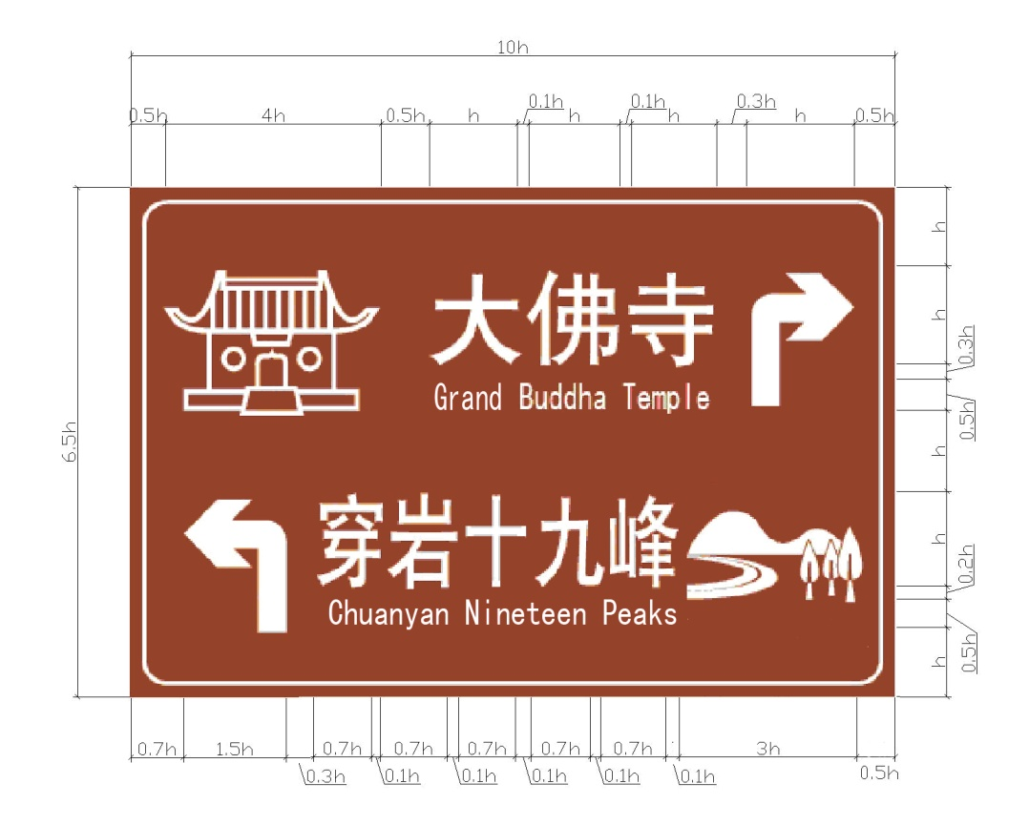

图5 版面尺寸及布置示例2



图6 版面尺寸及布置示例3

* + 1. 组合设置
       1. 2个以上（含2个）旅游景区（点）指引标志在同一位置设置时，可组合版面或合杆设置，如图7及图8示例所示。



图7 双柱式版面组合示例



图8 悬臂式版面组合示例

* + - 1. 2个以上（含2个）旅游景区（点）方向距离标志组合时，从上至下依次为由近至远的旅游景区（点）信息；2个以上（含2个）旅游景区（点）方向标志组合时，从上至下依次为A类旅游景区（点）、B类旅游景区（点）、C类旅游景区（点），或依次为左转、直行、右转的顺序。
  1. 标志和标杆的材料
     1. 标志板材料
        1. 标志板的铝制材料应符合JT/T 279的规定。
        2. 标志板的反光膜应采用二级以上反光膜，并符合GB/T 18833的规定。
     2. 支持方式
        1. 标志的支持方式可以分为单柱式、双柱式、悬臂式及附着式，支持方式应符合GB 5768的规定。
        2. 单柱式：标志安装在一根立柱上，适用于1个旅游景区（点）指引标志的设置，标志版面尺寸应小于1.5m2。
        3. 双柱式：标志安装在两根立柱上，适用于3个以下（含3个）旅游景区（点）指引标志组合时使用。
        4. 悬臂式：标志杆适用于1个或2个旅游景区（点）指引标志组合设置。
        5. 附着式：标志安装在上跨桥和附近构造物上，适用于4个以下（含4个）旅游景区（点）指引标志组合设置。

1. （资料性附录）  
   设置示例
   1. 市区旅游景区（点）指引标志设置示例

如图A.1所示，“中共一大会址”和“新天地”分别为市区的A类和B类景点。图A.1中所示的区域均在距离旅游景点位置500m以内范围，根据6.2.3的规定，使用旅游景点方向标志。合杆设置标志时，根据7.4.2的关规定“中共一大会址”的指引标志采用悬臂式，而“新天地”采用附着式。图A.1中黄陂南路为北向南的单行道，根据旅游景区（点）指引标志需配合交通组织设计的原则，在复兴中路上的旅游景区（点）指引标志设在马当路口。

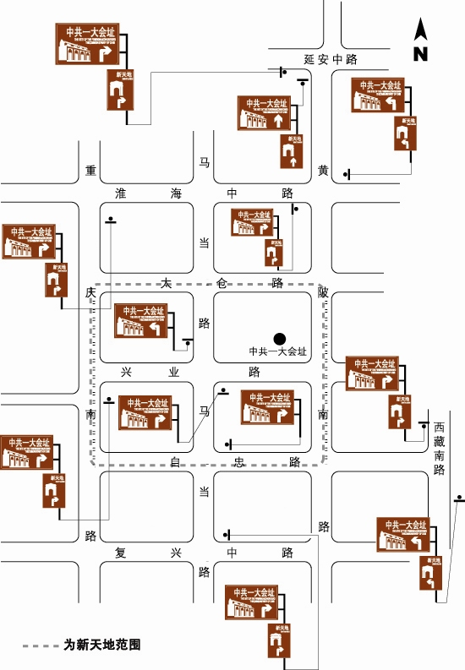

图A.1 市区旅游景点指引标志设置示例1

如图A.2所示，“美术馆”、“大剧院”、“博物馆”、“城市规划展示馆”为市区的A类旅游景点，“大世界游乐中心”为市区的B类旅游景点。根据6.1.4的规定，旅游景区（点）指引标志设置在南京西路、西藏中路和人民大道这些城市主干道上。而新昌路、黄河路、武胜路是支路，所以在这些路上不设置旅游景区（点）指引标志。西藏中路路段需要对多个旅游景区（点）进行指引，所以根据7.4.1和7.4.2的规定，采用版面组合标志的形式，而支持方式则根据8.2.3和8.2.4分别为双柱式及悬臂式。

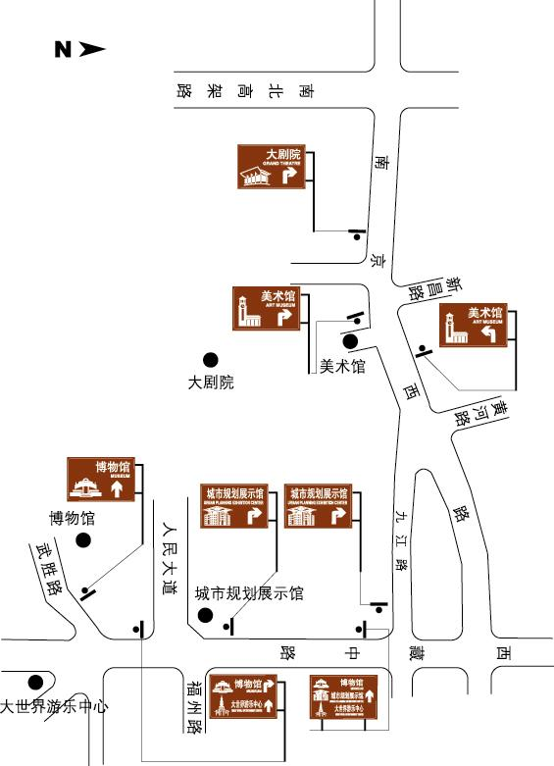

图A.2市区旅游景点指引标志设置示例2

* 1. 郊区旅游景区（点）指引标志设置示例

如图A.3所示，“双溪漂流”为郊区的A类旅游景点。根据5.2的规定，在高速公路的出口匝道附件开始对双溪漂流进行引导。根据6.2.4中引导连续性的原则，在所有通往旅游景区（点）的改变方向的路口均设置旅游景区（点）指引标志,在直线段设置旅游景区（点）方向距离标志。

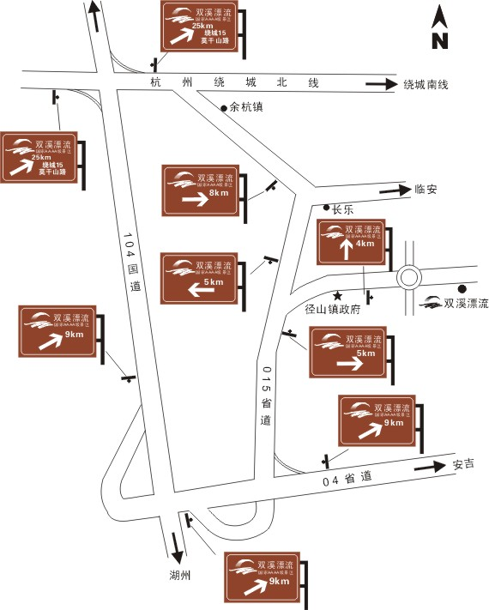

图A.3 郊区旅游景点指引标志设置示例1

如图A.4所示，“天目湖”为郊区的A类旅游景点，根据5.2的规定，在郊区的高速公路匝道附近位置开始设置旅游景区（点）方向距离标志。根据6.2.5的规定在直行路段上不设置标志，在241省道上和通往旅游景点的道路交叉口处设置旅游景区（点）方向标志。

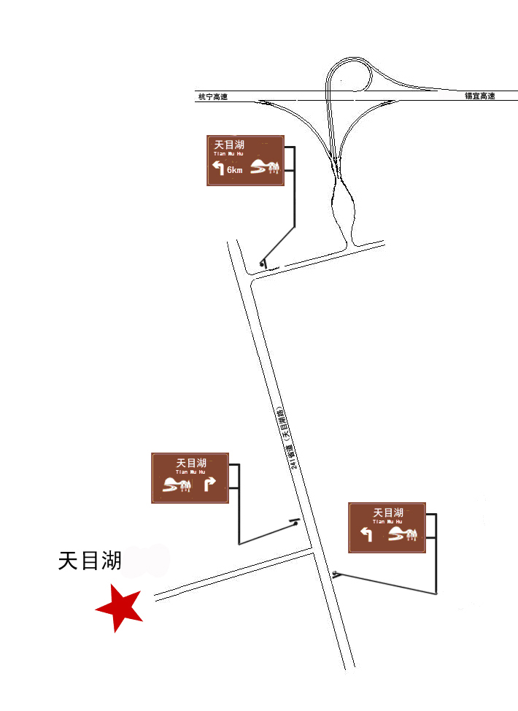

图A.4 郊区旅游景点指引标志设置示例2